РЕПУБЛИКА СРБИЈА
Дом здравља Владичин Хан
17510 Владичин Хан, Николе Тесле бб,
Тел: 017/472-678, Факс: 017/473-019, e-mail: dzvladhan@gmail.com
ПИБ: 104190056; Матични број: 17652109;
Жиро рачуни: 840-719661-74 (буџетски), 840-708667-76 (сопствена средства)
Директор: Др Саша Станковић

СТРАТЕШКИ ПЛАН

Дома здравља Владичин Хан

за период 2014-2019. године

Менаџерски тим:
- Директор Дома здравља – Др Саша Станковић
- Секретар Дома здравља – Миле Митић, дипл. правник
- Шеф рачуноводства – Слободан Антић, дипл. eцц
- Главни техничар – Асен Грујев

Изјава менаџерског тима:

Дом здравља Владичин Хан пружа здравствену заштиту становништву општине Владичин Хан, а поједине здравствене услуге пружа и становништву суседних општина.

Према статистичким подацима општина Владичин Хан спада у групу општина са старијом популацијом. Наглашено демографско старење, уз ниску стопу наталитета, специфичне животне навике, као и услови животне средине довели су до значај них промена здравственог стања становништва. Пораст број а хроничних незаразних болести и тенденција њиховог померања ка млађој животној доби, довео је до потребе дефинисања приоритета и израде стратешког плана у циљу обезбеђења квалитетне примарне здравствене заштите која ће задовољити потребе оболелих и тежиште рада усмерити ка превентивним активностима.

Историјат Дома здравља:

Дом здравља Владичин Хан основан је Одлуком о оснивању донетом од стране Народног Одбора Јужноморавског среза 1953. године као Дом народног здравља.
Све до 1982 године радио је у неодговарајућим условима у старом објекту а од 1982 године ради у новом, савременом објекту величине 2.324,5 м2 који пружа услове за рад свих служби које Дом здравља има.
Од оснивања до данашњег дана Дом здравља радио је или као самостална установа или као устаноива у саставу најпре Међуопштинског медицинског центра Врање а онда Здравственог центра Врање све до краја 2005 године када је издвојен из састaва ЗЦ Врање и послује као самостална здравствена установа.

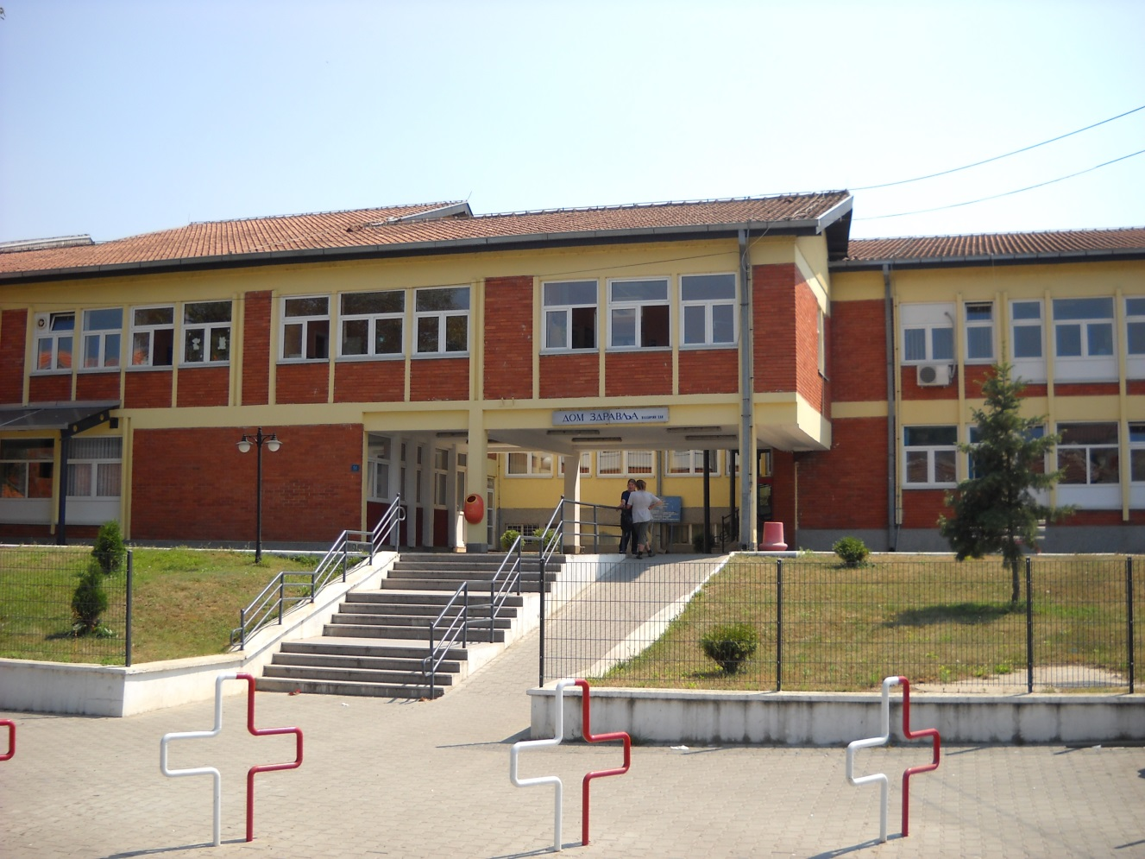

Улога Дома здравља:

У обављању здравствене делатности Дом здравља промовише здравље и пружа превентивне дијагностичке и терапијске услуге из опште медицине, педијатрије, гинекологије, медицине рада, хитне медицинске помоћи, стоматологије (опште, дечије и превентивне) поливалентне патронаже и здравствене неге, радиолошке и биохемиско - хематолошке дијагностике, као и специјалистичко колсултативне услуге из интерне медицине, пнеумофтизиологије, офталмологије, оториноларингологије и психијатрије (члан 15 Статута Дома здравља).

Организација Дома здравља:

У циљу ефикаснијег обављања делатности у Дому здравља образују се организационе јединице по функционалном принципу за поједине области делатности и то:
- служба за здравствену заштиту одраслих са кућним лечењем и здравственом заштитом радника,
- служба за хитну медицинску помоћ,
- служба за здравствену заштиту деце, школске деце, жена и поливалентна патронажа,
- служба за стоматолошку здравствену заштиту,
- служба за лабораторијску, радиолошку дијагностику,
- служба за специјалистичко консултативну делатност.
За обављање немедицинских послова Дом здравља образује организационе јединице- службе и то:
- Служба за правне и економско - финансијске послове,
- Служба за техничке и друге сличне послове.

Образовање ужих организационих јединица у оквиру служби укључујући и територијално издвајање здравствене амбуланте уређује се актом о организацији и систематизацији послова који доноси директор.
Према овом акту у оквиру службе за здравствену заштиту одраслих постоје три здравствне амбуланте:
- Здравствена амбуланта Џеп
- Здравствена амбуланта Стубал и
- Здравствена амбуланта Мањак

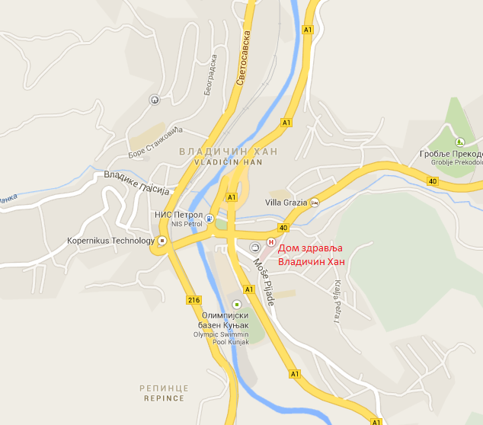
Вредности Дома здравља:

- Друштвена брига за здравље становништва кроз очување и унапређење здравља, откривање и сузбијање фактора ризика за настанак обољења, спречавање, сузбијање и рано откривање болести, правовремена дијагностика, благовремено лечење и информације неопходне за остваривање права на здравље;
- Доступност здравствених услуга које се пружају 24 часа дневно;
- Спремност запошљених да пацијенту увек изађу у сусрет и да се стручно усавршавају ради подизања нивоа здравствене заштите.

Принципи рада Дома здравља:

- Пружање услуга на примарном нивоу здравствене делатности ;
- Поштовање људских права;
- Праћење здрасвтвеног стања становништва;
- Сарадња са другим здравстеним установама, невалдиним сектором, хуманитраним здравственим организацијама, центром за социјални рад и образовним установама.

Ситуациона анализа:

- Општи подаци

У северозападном делу Врањске котлине с обе стране тока Јужне Мораве, у непосредној близини Грделичке клисуре формиран је и развија се Владичин Хан. Са својом просторно утицајном сфером ова територија представља део централне области територијалног језгра Балканског полуострва.Удаљеност града од међудржавне границе са Македонијом на југу је 67 км, а са Бугарском на исток 52 км.
Западно залеђе насеља чини планина Кукавица са својим огранцима и највишим врхом Влајна (1441 м). Град лежи на важним саобраћајницама – железничкој прузи и аутопуту који од Београда и Ниша (са севера) воде ка Скопљу (на југ). Саобраћајна удаљеност Владичиног Хана од Београда износи 333 км, Приштине 112 км, Новог Сада 409 км, Ниша 91 км и Скопља 112 км.
Просечна надморска висима Владичиног Хана износи 328 м, највећи део заузима брдско-планинско подручје и налази се у зони умерено континенталне климе.
Општина Владичин Хан обухвата површину од 366 км².
Територија Општине Владичин Хан покрива 51 насељено место у којима према последњим подацима живи 19.131 становника.
На територији општине Владичин Хан нема ауто – путева.
Преко територије Општине пролази 36,5 км магистралних путева и то у два правца – први ознаке М-1 (међународни пут Е-75 Београд – Скопље – Солун) дужине 30 км и други ознаке М-13 према Сурдулици дужине 6,5 км.
Дужина регионалних путева на територији Опчтине је 55 км у 4 путна правца (путеви: Р-214 дужине 31,5 км, Р-124 дужине 14 км, Р-124А дужине 17 км и Р-124Б дужине 2,5 км ).
Мрежу локалних путева Општине чине 50 путних праваца укупне дужине 274 км, од тога 12% (32 км) локалних путева је под асфалтом, 55% (151 км) покривено је туцаником а 33% (91 км) чине земљани путеви.
- Здравствено стање
Стопа морталитета је 15,6 %
Стопа наталитета је 7,2 %

- Ресурси
Дом здравља Владичин Хан има запошљено 133 радника од чега 38 здравствених радника са високом школском спремом (доктора и доктора специјалиста), 65 здравствених радника са ССС и ВШШ, једног здравственог сарадника и 29 немедицинских радника.
У односу на Правилник о ближим услова има за обављање здравствене делатности испуњени су услови у погледу кадра, опреме и просторије.

SWOT анализа
Снаге | Слабости
- Добра сарадња са локалном самоуправом, Центром за социјални рад, Образовним институцијама на нивоу општине, здравственим установама из окружења, Министарством здравља,  - Медицински кадар Дома здравља ( 38 здравствених радника са високом школском спремом доктора, доктора стоматологије и доктора специјалсита 65 здравствених радника са ССС и ВШШ, једног здравственог сарадника).  - Релативно добра опремљеност служби медицинским апаратима (ултразвучни апарати, ЕКГ апарати, хематолошки и биохемиски анализатори, дефибрилатори, спирометар  - Доступност 24 часа  - Добро развијен и умрежен информациони систем  - Искуство у раду | 1. Према мишљењу Дома здравља недовољан број медицинског особља у односу на потребе.  2. Упркос релативно доброј опремљености постоје апарати старијег датума производње (РТГ апарат 1978г.) којима је смањена употребна вредност.  3. Мањкавост у архитектонским решењима  унутар Дома здравља, неадекватан распоред просторија који не одговара захтевима савремене примарне заштите.  4. Недовољна присутност у медијима
Могућности | Претње
1. Конкурисање за развојне пројекте Европске уније и Министарства здравља,  2. Донације од стране правних субјеката или појединаца,  3. Пружање услуга које нису финансиране од стране обавезног здравственог осигурања. | - Разуђено подручје које се простире на 366 км2 са просечном густином насељености 52,27 становника по км2 што је испод Републичког просека.  - Старост становништва,  - Пораст стопе оболелих од хроничних масовних незаразних болести  - Преоптерећеност лекара куративним услугама  - Недовољна буџетска средства за набавку возила и опреме  - Значајан број корисника социјалане помоћи са тенденцијом пораста  - Лоше регулисан локални саобраћај, лоша путна мрежа и недостатак линија јавног превоза  - Неразвијена привреда Општине

Мисија

Мисија Дома здравља Владичин Хан је пружање здравствених услуга које су усмерене на очувању и унапређењу здравља, превенцију, дијагностици и терапији у лечењу болести које имају за циљ задовољног пацијента.

Визија

Развој ка установи примарне здравствене заштите која ће бити лидер у очувању здравља заједнице, превенцији и решавању здравствених проблема свих популационих група, уз стално унапређење квалитета стручног рада и безбедности пацијената.

Стратешки циљеви:
- Очување и унапређење здравственог стања становништва,
- Пацијент у средишту здравственог система,
- Усклађивање ресурса са приоритетима и потребама.
- Подизање нивоа задовољства унутрашњих корисника
Стратешки циљеви | Оперативни циљеви
- Очување и унапређење здравственог стања становништва | - Пребацивање тежишта активности на превентивну здравствену заштиту са процентуалним повећањем броја превентивних посета у укупном броју посета  - Смањење стопе морбидитета и морталитета од рака дебелог црева  - Смањење броја компликација шећерне болести  - Смањење стопе морбидитета и морталитета од кардиоваскуларних болести  - Рано препознавање симптома депресије  - Смањење стопе морбидитета и морталитета од рака дојке  - Смањење стопе морбидитета и морталитета од рака грлића материце  - Очување и унапређење здравља осетљивих група – труднице, породиље, деца и старији од 65 година, превентивне активности са маргинализованим групама и промоција здравља и здравих стилова живота у локалној заједници
- Пацијент у средишту здравственог система | - Безбедност пацијената као приоритет  - Боља информисаност корисника  - Поштовање времена и потреба корисника  - Доступност здравствене заштите
- Усклађивање ресурса са приоритетима и потребама | - Развој и унапређење електронског картона, одржавање, занављање и набавка основних средстава за рад и потребне дијагностичке опреме, те проширење дијапазона већ постојеће дијагностике (лаб. и РТГ)  - Обезбеђивање финансијских средстава у сарадњи са локалном самоуправом, учешће у пројектима које финансира Министарство здравља и Европска унија
4. Подизање нивоа задовољства унутрашњих корисника | - Установљавање принципа стимулације  - Омогућавање континуиране едукације  - Организовање дружења ван радног времена.

Оперативни циљ 1.1: Пребацивање тежишта активности на превентивну здравствену заштитуса процентуалним повећањем броја превентивних посета у укупном броју посета
Активности | Резултати | Показатељи спровођења активности | Одговорне особе
Имплементирање  процедуре позивања на  превентивне посете | Повећан број  превентивних посета у  односу на укупан број | Број превентивних  Посета  Праћење односа  броја превентивних  и броја укупнихпосета | Начелници служби
Промотивне активности | Боља информисаност  становништва | Објављивање на  сајту установе,  обавештења путем  средстава информисања | Директор
Здравствено васпитни рад у локалној заједници | Повећан број  превентивних посета у  односу на укупан број  Повећан број услуга у  области здравственог  васпитања | Број одржаних  предавања,  радионица и  изложби | Начелници службе

Оперативни циљ 1.1 ће се финансирати средствима здравственог осигурања и сопственим средствима. Временски рок за спровођење не одређује се, јер ће се активности понављати и усклађивати континуирано сваке године почевши од 2015 г.

Оперативни циљ 1.2: Смањење стопе морбидитета и морталитета од рака дебелог црева
Активности | Резултати | Показатељи спровођења активности | Одговорне особе
Скрининг – рано  откривање рака дебелог црева код особа оба пола од навршених 50 до  навршених 69 година и  њихово укључивање у  процес раног лечења кодизабраног лекара | Рано дијагностиковање иукључивање у процес  лечења | Број особа обухваћених  прегледом  Број особа којима је  упућен позив за  скрининг у односу  на број особа које су  се одазвале позиву | Начелник службе за здравствену заштиту одраслог становништва
Промотивне активности | Боља информисаност  становништва о  факторима ризика за  настанак рака дебелог  црева | Објављивање на  сајту установе,  обавештења путем  штампе, радија и  телевизије | Директор
Здравствено васпитни раду локалној заједници | Повећан број  превентивних посета у  односу на укупан број  Повећан број услуга у  области здравственог  васпитања | Број одржаних предавања, радионица и изложби | Начелник службе за здравствену заштиту одраслог становништва
Оперативни циљ 1.2 ће се финансирати средствима здравственог осигурања и сопственим средствима. Временски рок за спровођење не одређује се, јер ће се активности понављати и усклађивати континуирано сваке године.

Оперативни циљ 1.3: Смањење броја компликација шећерне болести
Активности | Резултати | Показатељи спровођења активности | Одговорне особе
Скрининг – рано  откривање дијабетеса  типа 2 код особа оба пола са навршених 35 година живота и њихово укључивање у процес раног лечења код изабраног лекара | Рано дијагностиковање иукључивање у процес  лечења | Број особа  обухваћених  прегледом  Број особа којима је  упућен позив за  скрининг у односу  на број особа које су  се одазвале позиву | Начелник службе за здравствену заштиту одраслог становништва
Спречавање компликација  код оболелих од шећернеболести | Број оболелих код којих  вредност HbA1C указује  на добро регулисану  болест | Циљани  офталмолошки  преглед оболелих од  шећерне болести  Број особа којима је  урађен HbA1C | Др. Марина Николић
14. новембар – Светски  дан борбе против шећерне болести | Јачање свести о значају  превентивних и циљаних прегледа | Број спроведених  активности | Начелник службе за здравствену заштиту одраслог становништва
Промотивне активности | Боља информисаност  становништва о  факторима ризика за  настанак шећерне  болести и компликација исте | Објављивање на  сајту установе,  обавештења путем  средстава информисања | Директор
Здравствено васпитни рад  у локалној заједници | Смањен број  компликација  Повећан број услуга у  области здравственог  васпитања | Број одржаних  предавања,  радионица и  изложби | Начелник службе за здравствену заштиту одраслог становништва

Оперативни циљ 1.3 ће се финансирати средствима здравственог осигурања и сопственим средствима. Временски рок за спровођење не одређује се, јер ће се активности понављати и усклађивати континуирано сваке године.

Оперативни циљ 1.4: Смањење стопе морбидитета и морталитета од кардиоваскуларнихболести
Активности | Резултати | Показатељи спровођења активности | Одговорне особе
Скрининг – рано  откривање  кардиоваскуларног ризика за мушкарце од  навршених 35 до  навршених 69 година, а за жене од навршених 45 до навршених 69 година, уколико немају  регистрована  кардиоваскуларна  обољења | Рано дијагностиковање и укључивање у процес  лечења  Смањен број оболелих  од акутног коронарног  синдрома | Број особа обухваћених  прегледом  Број особа којима је  упућен позив за  скрининг у односу  на број особа које су  се одазвале позиву  Број пацијената  којима је при  последњем прегледу  измерен крвни  притисак нижи од  140/90 mmHg | Начелник службе
24. септембар – Светски  дан срца | Јачање свести о значају  превентивних и циљаних прегледа | Број спроведених  активности | Начелник службе
Промотивне активности | Боља информисаност  становништва о  факторима ризика за  настанак  кардиоваскуларних  болести | Објављивање на  сајту установе,  обавештења путем  средстава информисања | Директор
Здравствено васпитни рад  у локалној заједници | Повећан број услуга у  области здравственог  васпитања | Број одржаних  предавања,  радионица и  изложби | Начелник службе
Оперативни циљ 1.4 ће се финансирати средствима здравственог осигурања и сопственим средствима. Временски рок за спровођење не одређује се, јер ће се активности понављати и усклађивати континуирано сваке године.

Оперативни циљ 1.5: Рано препознавање симптома депресије
Активности | Резултати | Показатељи спровођења активности | Одговорне особе
Скриниг – рано  откривање депресије  особа оба пола старијих  од 18 година и њихово  укључивање у процес  раног лечења код  изабраног лекара | Рано дијагностиковање и укључивање у процес  лечења | Број особа  обухваћених  прегледом  Број особа којима је  упућен позив за  скрининг у односу  на број особа које су  се одазвале позиву | Шеф одсека за ментално здравље
10. октобар – Светски дан менталног здравља | Јачање свести о значају  менталног здравља | Број спроведених  активности | Шеф одсека за ментално здравље
Промотивне активности и здравствени васпитни рад у локалној заједници | Боља информисаност  становништва како би  раније препознали  симптоме депресије | Објављивање на  сајту установе,  обавештења путем  штампе, радија и  телевизије  Број одржаних  предавања,  радионица и  изложби | Директор

Оперативни циљ 1.5 ће се финансирати средствима здравственог осигурања и сопственим средствима. Временски рок за спровођење не одређује се, јер ће се активности понављати и усклађивати континуирано сваке године.

Оперативни циљ 1.6: Смањење стопе морбидитета и морталитета од рака дојке
Активности | Резултати | Показатељи спровођења активности | Одговорне особе
Скриниг – рано  откривање рака дојке код жена од навршених 45 до навршених 69 година и њихово укључивање упроцес раног лечења код  изабраног лекара | Рано дијагностиковање иукључивање у процес  лечења  Смањен број умрлих од  рака дојке | Број особа  обухваћених  прегледом  Број особа којима је  упућен позив за  скрининг у односу  на број особа које су  се одазвале позиву | Шеф одсек за здравствену заштиту жена
04. октобар – Светски дан борбе против рака дојке | Јачање свести о значају  превентивних и циљаних прегледа | Број спроведених  активности | Шеф одсек за здравствену заштиту жена
Промотивне активности | Боља информисаност  становништва о  факторима ризика за  настанак рака дојке | Објављивање на  сајту установе,  обавештења путем  средстава информисања | Директор
Здравствено васпитни раду локалној заједници | Повећан број услуга у  области здравственог  васпитања | Број одржаних  предавања,радионица иизложби | Шеф одсек за здравствену заштиту жена

Оперативни циљ 1.6 ће се финансирати средствима здравственог осигурања и сопствени мсредствима. Временски рок за спровођење не одређује се, јер ће се активности понављати и усклађивати континуирано сваке године.

Оперативни циљ 1.7: Смањење стопе морбидитета и морталитета од рака грлића материце

Активности | Резултати | Показатељи спровођења активности | Одговорне особе
Скриниг – рано  откривање рака грлића  материце код жена од  навршених 25 до  навршених 69 година и  њихово укључивање у  процес раног лечења код изабраног лекара | Рано дијагностиковање иукључивање у процес  лечења  Смањен број умрлих од  рака грлића материце | Број особа  обухваћених прегледом  Број особа којима је  упућен позив за  скрининг у односу  на број особа које су  се одазвале позиву | Шеф одсек за здравствену заштиту жена
Трећа недеља Јануара –  Европска недеља  превенције рака грлића  материце | Јачање свести о значају  превентивних и циљаних  прегледа | Број спроведених  активности | Шеф одсек за здравствену заштиту жена
Промотивне активности | Боља информисаност  становништва о  факторима ризика за  настанак рака грлића  материце | Објављивање на  сајту установе,  обавештења путем  средстава информисања | Директор
Здравствено васпитни раду локалној заједници | Повећан број услуга у  области здравственог  васпитања | Број одржаних  предавања,  радионица и  изложби | Шеф одсек за здравствену заштиту жена

Оперативни циљ 1.7 ће се финансирати средствима здравственог осигурања и сопственим
средствима. Временски рок за спровођење не одређује се, јер ће се активности понављати и
усклађивати континуирано сваке године.

Оперативни циљ 1.8: Очување и унапређење здравља осетљивих група – труднице, породиље, деца и старији од 65 година, превентивне активности са маргинализованим групама ипромоција здравља и здравих стилова живота у локалној заједници
Активности | Резултати | Показатељи спровођења активности | Одговорне особе
Обележавање значајних датума према Календару здравља | Јачање свести о значају  бриге о сопственом  здрављу | Број спроведених  активности | Директор
Процена функционалног стања свих особа старијих  од 75 година | Маркирање особа којима је потребна помоћ заједнице | Упитник о  геријатријској  процени  Број особа старијих  од 75 година  обухваћених  упитником | Шеф одсек за здравствену заштиту жена
Дефинисање потреба  ромске популације | Побољшање  здравственог стања и  боља сарадња у области превентивне здравствене заштите | Обухват  вакцинацијом  Број здравствено  васпитних  активности | Шеф одсек за здравствену заштиту жена

Оперативни циљ 1.8 ће се финансирати средствима здравственог осигурања и сопственим средствима. Временски рок за спровођење не одређује се, јер ће се активности понављати и усклађивати континуирано сваке године.

Оперативни циљ 2.1: Безбедност пацијената као приоритет
Активности | Резултати | Показатељи спровођења активности | Одговорне особе
Израда и имплементација  процедура које се односе на безбедност пацијената и контрола примене истих | Безбедност пацијената на високом нивоу | Извештаји о  спроведном  стручном надзору | Председник стручног савета и комисија за унутрашњи надзор
Израда и имплементација  процедура које се односена безбедно руковање опасним отпадом и контрола примене истих | Безбедност  становништва и заштитаживотне средине | Извештаји о  спроведном  стручном надзору | Председник стручног савета и комисија за унутрашњи надзор
Обезбеђивање простора за  складиштење  медицинског и  фармацеутског отпада | Безбедност  становништва и заштита животне средине | Непосредан увид | Директор
Оперативни циљ 2.1 ће се финансирати средствима здравственог осигурања и сопствени мсредствима. Временски рок за спровођење не одређује се, јер ће се активности понављати и усклађивати континуирано сваке године.

Оперативни циљ 2.2: Боља информисаност корисника
Активности | Резултати | Показатељи спровођења активности | Одговорне особе
Израда и имплементација  процедура које се односена информисаност  корисника и контрола  примене истих | Информисаност  корисника | Анкета задовољства  корисника | Комисија за унапређење рада

Оперативни циљ 2.2 ће се финансирати средствима здравственог осигурања и сопственим средствима. Временски рок за спровођење не одређује се, јер ће се активности понављати и усклађивати континуирано сваке године.
Оперативни циљ 2.3: Поштовање времена и потреба корисника
Активности | Резултати | Показатељи спровођења активности | Одговорне особе
Израда и  имплементација  процедура које се односе  на заказивање посета  код лекара и контрола  примене истих | Веће задовољство  корисника | Анкета о  задовољству  корисника  Извештај о  спроведеном  стручном надзору | Комисија за унапређење рада
Сарадња са  представницима  осетљивих  популационих група,  односно удружења | Веће задовољство  корисника | Извештаји радне  групе | Комисија за унапређење рада

Оперативни циљ 2.3 ће се финансирати средствима здравственог осигурања и сопствени мсредствима. Временски рок за спровођење не одређује се, јер ће се активности понављати и усклађивати континуирано сваке године.

Оперативни циљ 2.4: Доступност здравствене заштите
Активности | Резултати | Показатељи спровођења активности | Одговорне особе
Обезбеђивање свих  услуга које се пружају у  области примарне  здравствене заштите у  складу са могућностима | Веће задовољство  корисника | Анкета о  задовољству  корисника | Директор
Организација радног  времена у складу са  потребама корисника | Веће задовољство  корисника | Анкета о  задовољству  корисника | Директор
Изградња прилаза за  инвалиде у свим  објектима | Веће задовољство  корисника | Непосредан увид | Директор

Оперативни циљ 2.4 ће се финансирати средствима здравственог осигурања и сопственим средствима. Временски рок за спровођење не одређује се, јер ће се активности понављати и усклађивати континуирано сваке године.

Оперативни циљ 3.1: Континуитет у интерној и екстерној едукацији
Активности | Резултати | Показатељи спровођења активности | Одговорне особе
Акредитација програма  континуиране  медицинске едукације  Мотивација запослених  за писање и презентацију стручних  радова  Стручно усавршавање,  ангажовање потребних  лекара специјалиста и  запошљавање  недостајућег кадра | Веће задовољство  запослених  Афирмација установе  Унапређен квалитет  стручног рада | Анкета о  задовољству  запослених  Број акредитованих  програма интерне  едукације  Већи број аутора  стручних радова  Извештај о  унутрашњем  стручном надзору | Стручни савет

Оперативни циљ 3.1 ће се финансирати средствима здравственог осигурања и сопствени мсредствима. Временски рок за спровођење не одређује се, јер ће се активности понављати и усклађивати континуирано сваке године.
Оперативни циљ 3.2: Искоришћење могућности електронског картона, одржавање, обнављање и набавка основних средстава за рад и потребне дијагностичке опреме
Активности | Резултати | Показатељи спровођења активности | Одговорне особе
Едукација о свим  могућностима и  предностима  електронског картона  Правовремена  идентификација  недостајуће опреме  Правовремена  идентификација  проблема у раду  постојеће опреме | Већа безбедност  корисника  Веће задовољство  запослених  Унапређен квалитет  стручног рада | Анкета о задовољству корисника  Анкета озадовољству  запослених  Извештај о унутрашњем  стручном надзору | Директор

Оперативни циљ 3.2 ће се финансирати средствима здравственог осигурања и сопственим средствима. Временски рок за спровођење не одређује се, јер ће се активности понављати и усклађивати континуирано сваке године.
Оперативни циљ 3.3: Обезбеђивање финансијских средстава у сарадњи са локалномсамоуправом, учешће у пројектима које финансира Министарство здравља и Европска унија
Активности | Резултати | Показатељи спровођења активности | Одговорне особе
Достављање  финансијских потреба  локалној самоуправи пре израде буџета за наредну годину  Пријављивање на  конкурсе везане за  пројекте које финансира Покрајински  секретаријат,  Министарство здравља и Европска унија | Обезбеђивање  финансијских средстава | Број учешћа у  конкурсима и  пројектима  Финансијски  извештај | Директор

Оперативни циљ 3.3 ће се финансирати средствима здравственог осигурања и сопственим средствима. Временски рок за спровођење не одређује се, јер ће се активности понављати и усклађивати континуирано сваке године.

Закључак:

Руководство Дома здравља Владичин Хан у сарадњи са Управним одбором, стараће се да Дом здравља Владичи Хан у потпуности спроведе и оствари зацртане циљеве, мисију и визију.

